Jullunchen med företagsinformation
den 10 december 2013

Inbjudan till den traditionella jullunchen som alltid föregås av information från företaget hade i år hörsammats av ca 90 medlemmar.

Strax före lunch samlades deltagarna för mingel i Futurums stora foajé för att sedan ta plats i Camera Futurum där ordföranden hälsade välkommen och redogjorde för dagens program.

Därefter var det dags för Jerker Lööf från Combitech att berätta och med bilder illustrera vad som hänt vid företaget under året och vad som kommer att väntas ske nästa år. Peter Axelsson som representerade Saab tog sedan vid och berättade mycket inlevelsefullt om Saab i stort och naturligtvis om verksamheten i Växjö. De båda herrarna svarade sedan på frågor från veteranerna under en bra stund.

Så var det då dags för åhörarna att få titta på det bildspel som veteranklubben hade producerat till jubileet Telub 50 år. Håkan Randolf visade sedan sin uppskattade film om veteranklubbens verksamhet under 2013 med inslag av möten, föreläsningar och resor.

Efter detta inbjöd ordföranden till jullunchen i restaurangen där alla tog del av jultallrik, småvarmt, kaffe mm.

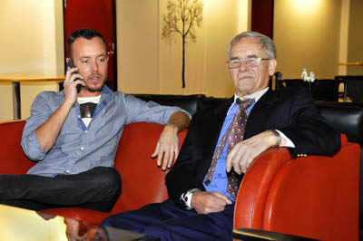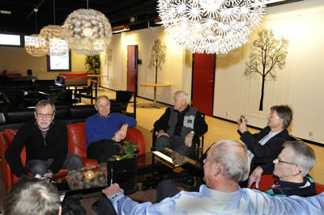

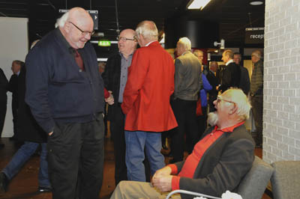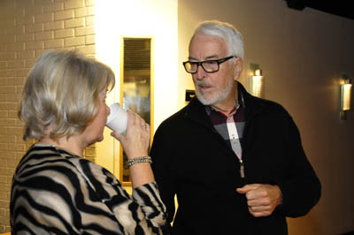
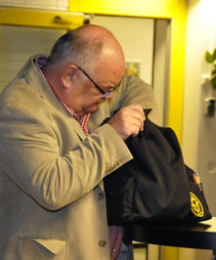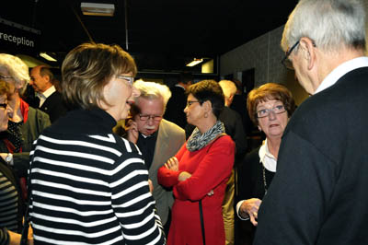

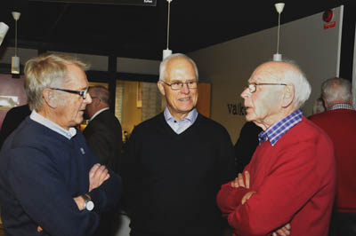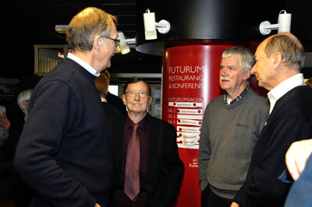

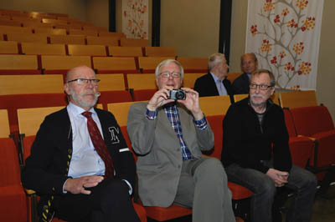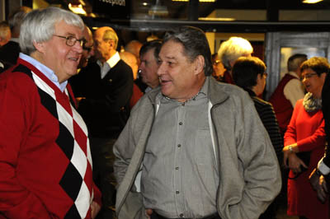

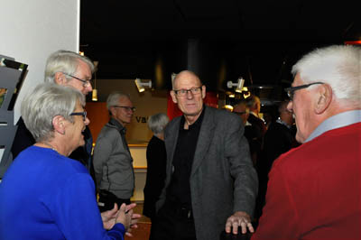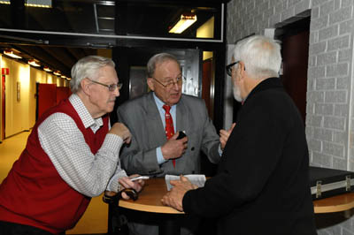

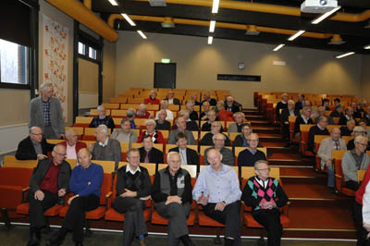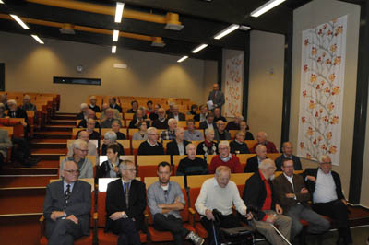

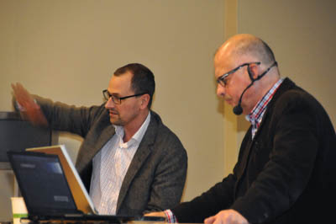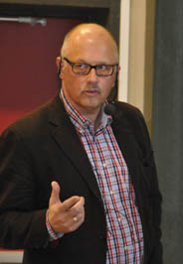

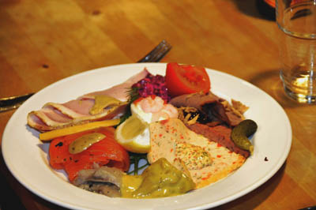

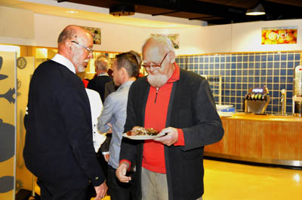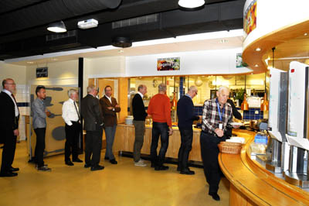

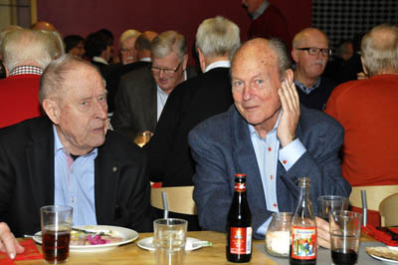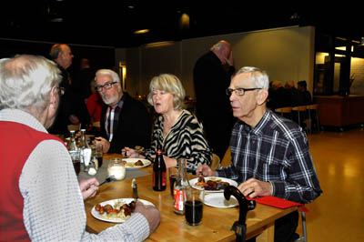

Foto: Sune Ekstrand
Text: Bror Gustavson

